Вопросы:

1. Какие преимущества дает уменьшения размерности данных?



2. Расскажите про методы понижения размерности данных Feature Selection и Feature Extraction.

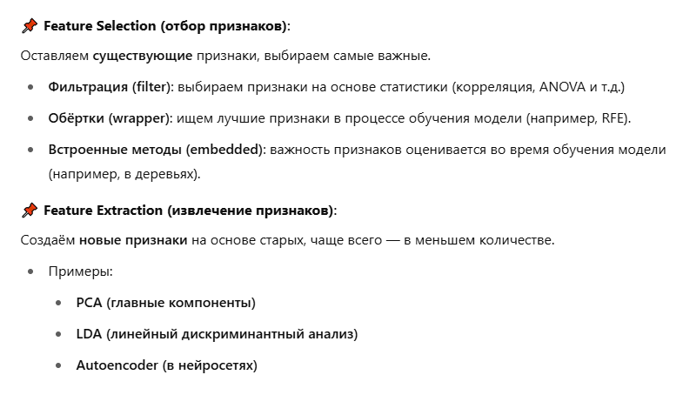

3. Расскажите принцип работы метода PCA.

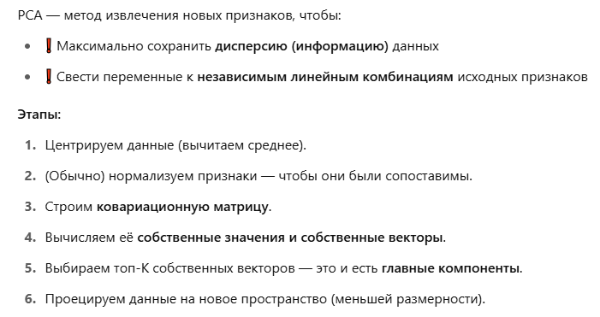

4. Что означает понятие главная компонента?

